TÀI LIỆU PHÂN TÍCH HỆ THỐNG
IT SEEK - NỀN TẢNG TUYỂN DỤNG IT

Dự án: IT Seek Platform
Phiên bản: 1.0
Ngày tạo: 24/03/2026

1. Tổng Quan Hệ Thống

1.1. Giới thiệu
IT Seek là một nền tảng tuyển dụng chuyên biệt cho lĩnh vực Công nghệ Thông tin (IT), kết nối Nhà tuyển dụng (Recruiter) với Ứng viên (Seeker) thông qua các tính năng thông minh như phân tích CV bằng AI, gợi ý công việc phù hợp dựa trên vector embedding, hệ thống chat real-time, và cộng đồng chia sẻ kiến thức.

1.2. Các tác nhân (Actors)
STT | Tác nhân | Mô tả
1 | Guest (Khách) | Người dùng chưa đăng nhập. Có thể xem công việc, công ty, đăng ký/đăng nhập.
2 | Seeker (Ứng viên) | Người tìm việc đã đăng ký. Ứng tuyển, quản lý CV, đánh giá công ty, cộng đồng.
3 | Recruiter (Nhà tuyển dụng) | Đại diện công ty. Quản lý tin tuyển dụng, xử lý CV, lên lịch phỏng vấn.
4 | Admin (Quản trị viên) | Quản trị toàn hệ thống: duyệt công ty, quản lý tài khoản, feedback/report.

1.3. Kiến trúc hệ thống
Hệ thống IT Seek được xây dựng theo kiến trúc Client-Server đa nền tảng:
- Backend: ASP.NET Core Web API (.NET 8) + Entity Framework Core
- Frontend Web (Admin): Angular
- Mobile App: Flutter (Dart)
- Database: SQL Server
- Storage: MinIO (Object Storage)
- AI/ML: OpenRouter API + RAG Service (FastAPI/Python)
- Real-time: SignalR Hub
- Email: SMTP Service (MailKit)

2. Context Diagram (Biểu đồ ngữ cảnh)

2.1. Mô tả
Biểu đồ ngữ cảnh thể hiện phạm vi hệ thống IT Seek và mối quan hệ tương tác giữa hệ thống với các thực thể bên ngoài. Đây là mức cao nhất của biểu đồ luồng dữ liệu (DFD Level 0).

2.2. Biểu đồ
Context Diagram - IT Seek System

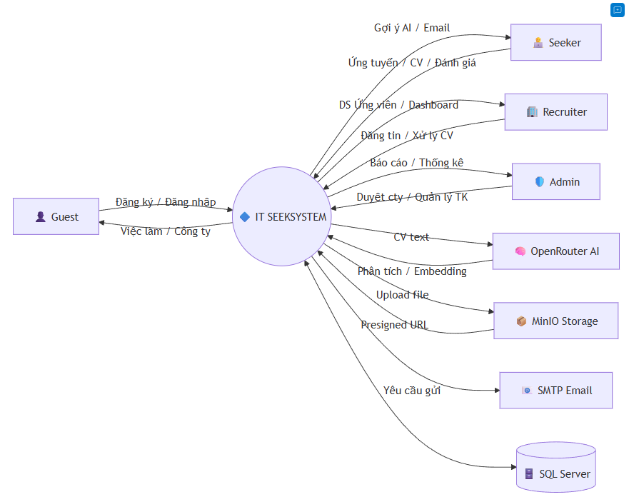

2.3. Giải thích các luồng dữ liệu
Thực thể ngoài | Dữ liệu vào hệ thống | Dữ liệu ra từ hệ thống
Guest | Thông tin đăng ký, đăng nhập | Danh sách việc làm, thông tin công ty
Seeker | CV, ứng tuyển, đánh giá, bài đăng cộng đồng | Việc gợi ý (AI), email xác nhận, thông báo
Recruiter | Tin tuyển dụng, phản hồi CV, lịch PV | DS ứng viên, thống kê dashboard
Admin | Quyết định duyệt/từ chối, cấu hình | Báo cáo, thống kê, feedback/report
OpenRouter AI | Nội dung CV (text) | Phân tích CV, vector embedding
MinIO | File upload (CV, avatar, logo) | Presigned URL truy cập file
SMTP Email | Yêu cầu gửi email | Email thông báo (ứng tuyển, reset PW)
SQL Server | Dữ liệu CRUD | Dữ liệu truy vấn

3. Use Case Diagram (Biểu đồ ca sử dụng)

3.1. Mô tả
Biểu đồ Use Case thể hiện các chức năng mà hệ thống cung cấp cho từng nhóm tác nhân. Hệ thống được phân chia thành các nhóm: Xác thực, Quản lý việc làm, CV/Ứng tuyển, Cộng đồng, Chat, Đánh giá, và Quản trị.

3.2. Use Case - Guest (Khách)
Mã UC | Tên Use Case | Mô tả
UC-G01 | Đăng ký tài khoản | Tạo tài khoản Seeker mới với thông tin cá nhân
UC-G02 | Đăng nhập | Đăng nhập bằng username/password
UC-G03 | Quên mật khẩu | Yêu cầu reset mật khẩu qua email
UC-G04 | Xem danh sách việc làm | Xem, tìm kiếm, lọc việc làm
UC-G05 | Xem chi tiết việc làm | Xem thông tin chi tiết tin tuyển dụng
UC-G06 | Xem danh sách công ty | Duyệt danh sách công ty IT đã phê duyệt
UC-G07 | Xem chi tiết công ty | Xem thông tin, đánh giá, chi nhánh, việc làm
UC-G08 | Đăng ký Recruiter | Đăng ký tài khoản Recruiter + công ty mới
UC-G09 | Phân tích CV (AI) | Upload CV PDF → AI phân tích + gợi ý việc
UC-G10 | Xem bài đăng cộng đồng | Xem bài viết cộng đồng (không cần đăng nhập)

3.3. Use Case - Seeker (Ứng viên)
Mã UC | Tên Use Case | Mô tả
UC-S01 | Quản lý hồ sơ cá nhân | Cập nhật thông tin, avatar, kỹ năng
UC-S02 | Upload/Quản lý CV | Upload CV PDF, đặt CV mặc định, xóa CV
UC-S03 | Ứng tuyển việc làm | Nộp CV ứng tuyển (kèm email thông báo)
UC-S04 | Xem lịch sử ứng tuyển | Xem đơn ứng tuyển và trạng thái
UC-S05 | Rút đơn ứng tuyển | Hủy đơn ứng tuyển đã nộp
UC-S06 | Yêu thích việc làm | Thêm/xóa việc làm khỏi yêu thích
UC-S07 | Theo dõi công ty | Theo dõi/bỏ theo dõi công ty
UC-S08 | Đánh giá công ty | Review công ty (multi-criteria, 1 lần/cty)
UC-S09 | Phân tích CV từ URL | Gửi URL CV để AI phân tích + gợi ý
UC-S10 | Đăng ký làm Recruiter | Chuyển đổi sang Recruiter + tạo công ty
UC-S11 | Tham gia cộng đồng | Đăng bài, bình luận, like, share
UC-S12 | Nhắn tin (Chat) | Chat 1-1 hoặc nhóm real-time
UC-S13 | Gửi Feedback | Gửi phản hồi cho hệ thống
UC-S14 | Xem việc gợi ý (AI) | Nhận gợi ý dựa trên CV và kỹ năng

3.4. Use Case - Recruiter (Nhà tuyển dụng)
Mã UC | Tên Use Case | Mô tả
UC-R01 | Đăng tin tuyển dụng | Tạo tin (title, mô tả, skills, branch, level)
UC-R02 | Cập nhật tin tuyển dụng | Chỉnh sửa tin đã đăng
UC-R03 | Mở/Đóng tin tuyển dụng | Chuyển trạng thái Opening/Closed
UC-R04 | Xóa tin tuyển dụng | Xóa vĩnh viễn tin tuyển dụng
UC-R05 | Xem DS CV ứng tuyển | Xem, tìm, lọc CV theo trạng thái
UC-R06 | Cập nhật trạng thái CV | Pending→Reviewed→Interview→Accepted/Rejected
UC-R07 | Lên lịch phỏng vấn | Đặt lịch PV online/offline cho ứng viên
UC-R08 | Quản lý thông tin công ty | Cập nhật info, logo, ảnh công ty
UC-R09 | Quản lý chi nhánh | CRUD chi nhánh công ty
UC-R10 | Xem Dashboard | Thống kê số CV, tin đăng, tỷ lệ
UC-R11 | Quản lý hồ sơ cá nhân | Cập nhật thông tin, đổi mật khẩu
UC-R12 | Gửi Feedback | Gửi phản hồi cho hệ thống

3.5. Use Case - Admin (Quản trị viên)
Mã UC | Tên Use Case | Mô tả
UC-A01 | Quản lý tài khoản | CRUD, kích hoạt/vô hiệu hóa tài khoản
UC-A02 | Thay đổi vai trò | Chuyển role (Seeker↔Recruiter↔Admin)
UC-A03 | Duyệt công ty | Phê duyệt/từ chối công ty mới
UC-A04 | Quản lý công ty | CRUD công ty, upload ảnh, skills
UC-A05 | Quản lý việc làm | Xem tất cả, reindex embedding
UC-A06 | Quản lý Feedback | Xem, phản hồi, đóng feedback
UC-A07 | Quản lý Report | Xem danh sách report vi phạm
UC-A08 | Quản lý Skills | CRUD kỹ năng (master data)
UC-A09 | Xem Dashboard | Thống kê tổng quan hệ thống
UC-A10 | Quản lý hồ sơ cá nhân | Cập nhật thông tin admin

4. UML Diagram
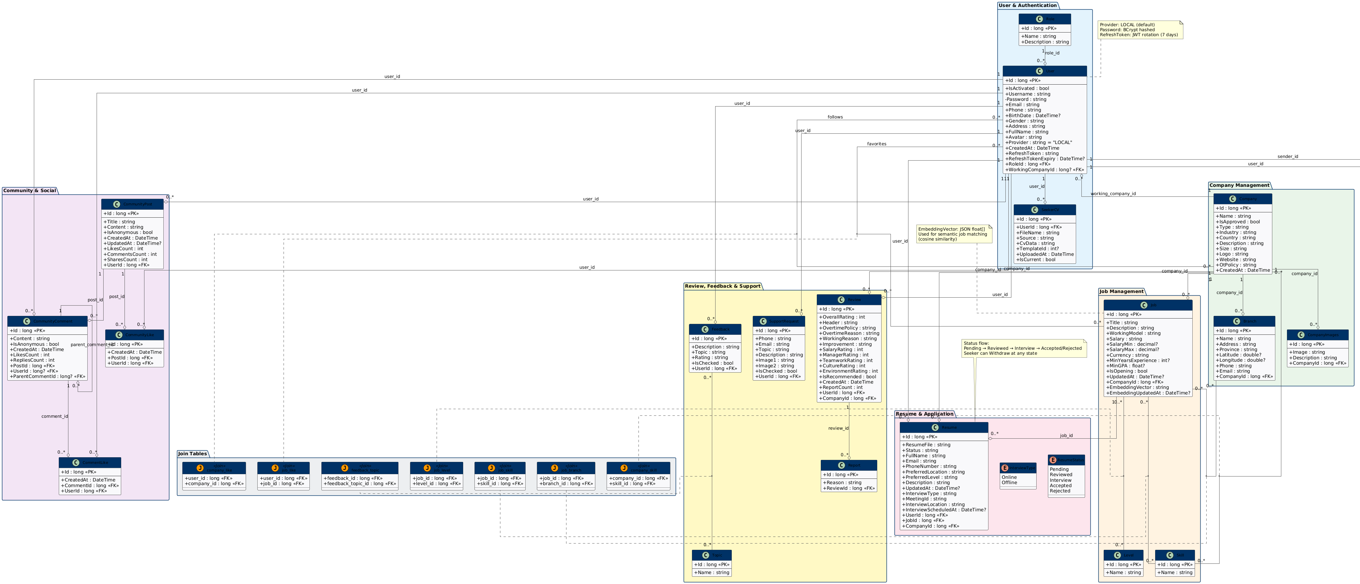

4.1. User & Authentication
Quản lý người dùng, phân quyền, và hồ sơ CV của ứng viên.
Role
Bảng phân quyền hệ thống, lưu trữ các vai trò: Seeker (ứng viên), Recruiter (nhà tuyển dụng), Admin (quản trị viên).
Thuộc tính | Kiểu | Ràng buộc | Mô tả
Id | long | PK, Auto | Mã vai trò
Name | string |  | Tên vai trò (Seeker/Recruiter/Admin)
Description | string |  | Mô tả vai trò

User
Thực thể trung tâm của hệ thống, lưu toàn bộ thông tin người dùng.
Thuộc tính | Kiểu | Ràng buộc | Mô tả
Id | long | PK, Auto | Mã người dùng
IsActivated | bool | Default: true | Trạng thái tài khoản
Username | string | Unique | Tên đăng nhập
Password | string | Private | Mật khẩu (BCrypt hash)
Email | string | Unique | Email
Phone | string |  | Số điện thoại
BirthDate | DateTime? |  | Ngày sinh
Gender | string |  | Giới tính
Address | string |  | Địa chỉ
FullName | string |  | Họ tên đầy đủ
Avatar | string |  | Tên file avatar (MinIO)
Provider | string | Default: "LOCAL" | Nguồn đăng ký
CreatedAt | DateTime | Auto | Ngày tạo
RefreshToken | string |  | JWT Refresh Token
RefreshTokenExpiry | DateTime? |  | Hạn refresh token (7 ngày)
RoleId | long | FK → Role | Vai trò
WorkingCompanyId | long? | FK → Company | Công ty đang làm việc (Recruiter)

- Mật khẩu luôn được hash bằng BCrypt trước khi lưu
- RefreshToken được rotate mỗi khi gọi API refresh, hạn 7 ngày
- WorkingCompanyId chỉ có giá trị khi role = Recruiter
SeekerCV
Lưu trữ các CV mà ứng viên upload hoặc tạo bằng CV Builder.
Thuộc tính | Kiểu | Ràng buộc | Mô tả
Id | long | PK, Auto | Mã CV
UserId | long | FK → User | Chủ sở hữu
FileName | string |  | Tên file trên MinIO
Source | string |  | Nguồn: "upload" hoặc "builder"
CvData | string |  | Dữ liệu JSON (CV Builder)
TemplateId | int? |  | Mẫu CV (Builder)
UploadedAt | DateTime | Auto | Ngày tải lên
IsCurrent | bool |  | CV mặc định khi ứng tuyển

4.2. Company Management
Quản lý thông tin công ty, chi nhánh, và hình ảnh.
Company
Thực thể công ty — mỗi Recruiter thuộc về 1 công ty.
Thuộc tính | Kiểu | Ràng buộc | Mô tả
Id | long | PK, Auto | Mã công ty
Name | string |  | Tên công ty
IsApproved | bool | Default: false | Trạng thái phê duyệt bởi Admin
Type | string |  | Loại hình (Product/Outsource/Service)
Industry | string |  | Ngành nghề
Country | string |  | Quốc gia
Description | string |  | Mô tả chi tiết
Size | string |  | Quy mô (nhân sự)
Logo | string |  | Tên file logo (MinIO)
Website | string |  | Website công ty
OtPolicy | string |  | Chính sách OT
CreatedAt | DateTime | Auto | Ngày đăng ký

Công ty mới đăng ký có IsApproved = false, phải chờ Admin phê duyệt. Recruiter chỉ được đăng tin khi công ty đã IsApproved = true.
Branch
Chi nhánh của công ty, hỗ trợ tọa độ GPS để hiển thị bản đồ.
Thuộc tính | Kiểu | Mô tả
Id | long | PK
Name | string | Tên chi nhánh
Address | string | Địa chỉ
Province | string | Tỉnh/Thành (dùng cho filter)
Latitude/Longitude | double? | Tọa độ GPS
Phone, Email | string | Liên hệ
CompanyId | long | FK → Company
CompanyImages
Gallery ảnh của công ty (văn phòng, team, sự kiện).
Thuộc tính | Kiểu | Mô tả
Id | long | PK
Image | string | Tên file trên MinIO
Description | string | Mô tả ảnh
CompanyId | long | FK → Company

4.3. Job Management
Quản lý tin tuyển dụng, kỹ năng yêu cầu, và cấp bậc.
Job
Tin tuyển dụng — thực thể nghiệp vụ quan trọng nhất sau User.
Thuộc tính | Kiểu | Mô tả
Id | long | PK
Title | string | Tiêu đề tin
Description | string | Mô tả chi tiết (HTML)
WorkingModel | string | Mô hình (Remote/Onsite/Hybrid)
Salary | string | Mức lương (text)
SalaryMin/SalaryMax | decimal? | Khoảng lương (số)
Currency | string | Đơn vị tiền tệ
MinYearsExperience | int? | Kinh nghiệm tối thiểu
MinGPA | float? | GPA tối thiểu
IsOpening | bool | Đang mở tuyển?
UpdatedAt | DateTime? | Lần cập nhật cuối
CompanyId | long | FK → Company
EmbeddingVector | string | Vector embedding (JSON float[])
EmbeddingUpdatedAt | DateTime? | Lần cập nhật embedding

EmbeddingVector là mảng float[] dạng JSON, được tạo bởi AI (OpenRouter). Dùng cosine similarity để tìm việc phù hợp với CV ứng viên (semantic matching).
Skill & Level
Master data — kỹ năng và cấp bậc, quan hệ M:N với Job.
Class | Thuộc tính | Mô tả
Skill | Id, Name | Kỹ năng IT (Java, Python, React...)
Level | Id, Name | Cấp bậc (Intern, Junior, Senior, Lead...)

4.4. Resume & Application
Quản lý đơn ứng tuyển, trạng thái xử lý, và lịch phỏng vấn.
Resume
Đơn ứng tuyển — kết nối User (Seeker) với Job và Company.
Thuộc tính | Kiểu | Mô tả
Id | long | PK
ResumeFile | string | Tên file CV trên MinIO
Status | string | Trạng thái (enum ResumeStatus)
FullName, Email, PhoneNumber | string | Thông tin ứng viên (snapshot)
PreferredLocation | string | Nơi làm việc mong muốn
PreferredLevel | string | Cấp bậc mong muốn
Description | string | Giới thiệu bản thân
UpdatedAt | DateTime? | Lần cập nhật trạng thái
InterviewType | string | Online / Offline
MeetingId | string | Link meeting (Online)
InterviewLocation | string | Địa điểm PV (Offline)
InterviewScheduledAt | DateTime? | Lịch phỏng vấn
UserId | long | FK → User (Seeker)
JobId | long | FK → Job
CompanyId | long | FK → Company

4.5. Community & Social
Cộng đồng chia sẻ kiến thức với bài đăng, bình luận lồng nhau, và like.
CommunityPost
Bài đăng cộng đồng, hỗ trợ đăng ẩn danh.
Thuộc tính | Kiểu | Mô tả
Id | long | PK
Title | string (500) | Tiêu đề
Content | string | Nội dung (HTML)
IsAnonymous | bool | Ẩn danh?
LikesCount | int | Bộ đếm likes (denormalized)
CommentsCount | int | Bộ đếm comments
SharesCount | int | Bộ đếm shares
UserId | long | FK → User

CommunityComment
Bình luận — hỗ trợ nested replies qua self-referencing FK.
Thuộc tính | Kiểu | Mô tả
ParentCommentId | long? | FK → self (null = comment gốc)
PostId | long | FK → CommunityPost
RepliesCount | int | Bộ đếm replies

4.6. Chat & Messaging
Chat real-time 1-1 và nhóm qua SignalR WebSocket.
Conversation
Cuộc hội thoại — hỗ trợ private (1-1) và group.
Thuộc tính | Kiểu | Mô tả
Type | int | 0 = Private, 1 = Group
Name | string | Tên nhóm (Group only)
Avatar | string | Avatar nhóm
OwnerId | long? | Admin nhóm (Group only)
LastMessageAt | DateTime? | Tin nhắn cuối (sort)

ConversationParticipant
Bảng trung gian — với thêm metadata JoinedAt và LastReadAt.
Thuộc tính | Kiểu | Mô tả
ConversationId | long | PK, FK → Conversation
UserId | long | PK, FK → User
JoinedAt | DateTime | Thời điểm tham gia
LastReadAt | DateTime? | Đọc tin nhắn cuối lúc nào (unread badge)

Message
Tin nhắn — hỗ trợ text, image, file, system, shared_post.
Thuộc tính | Kiểu | Mô tả
MessageType | string | text/image/file/system/shared_post
Urls | string | JSON hoặc CSV URLs (file/image)
FileName | string | Tên file đính kèm
IsRead | bool | Đã đọc (Private chat)
SenderId | long | FK → User (NoAction delete)

4.7. Review, Feedback & Support
Review
Đánh giá công ty — multi-criteria (6 tiêu chí đánh giá riêng biệt).
Rating | Mô tả
OverallRating | Đánh giá tổng thể
SalaryRating | Mức lương
ManagerRating | Quản lý
TeamworkRating | Làm việc nhóm
CultureRating | Văn hóa công ty
EnvironmentRating | Môi trường làm việc

5. State Diagram (Biểu đồ trạng thái)

5.1. Mô tả
Biểu đồ trạng thái thể hiện các trạng thái mà một đối tượng nghiệp vụ có thể trải qua trong vòng đời của nó, cùng với các sự kiện kích hoạt chuyển đổi trạng thái.

5.2. State - Đơn Ứng Tuyển (Resume)
Đơn ứng tuyển (Resume) có các trạng thái chính:
State Diagram - Resume/Application
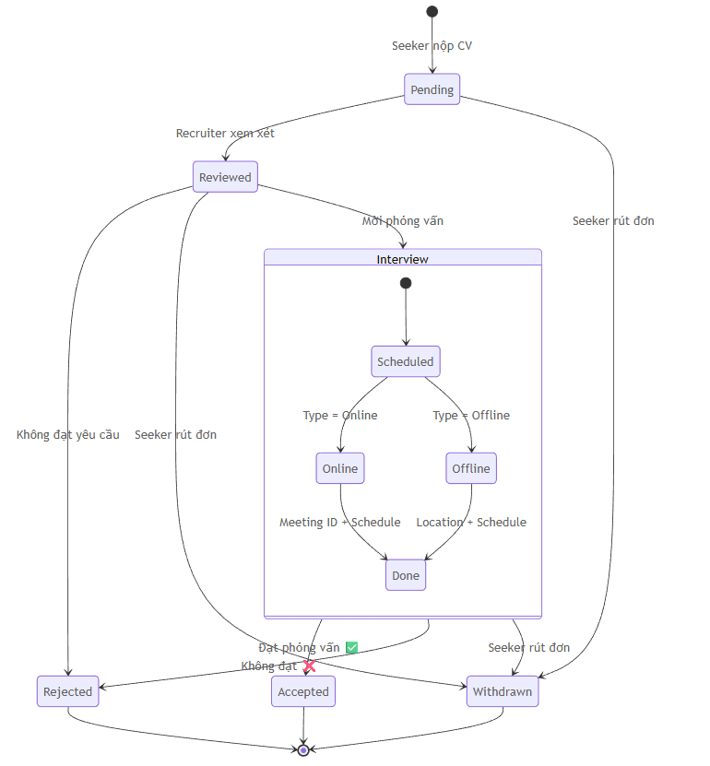
Trạng thái | Mô tả | Chuyển từ | Sự kiện
Pending | Chờ recruiter xem | START | Seeker nộp CV
Reviewed | Recruiter đã xem | Pending | Recruiter review
Interview | Được mời PV | Reviewed | Recruiter lên lịch
Accepted | Chấp nhận (cuối) | Interview | Đạt phỏng vấn
Rejected | Từ chối (cuối) | Reviewed/Interview | Không đạt
Withdrawn | Ứng viên rút đơn | Pending/Reviewed/Interview | Seeker rút đơn

5.3. State - Công ty (Company)
State Diagram - Company

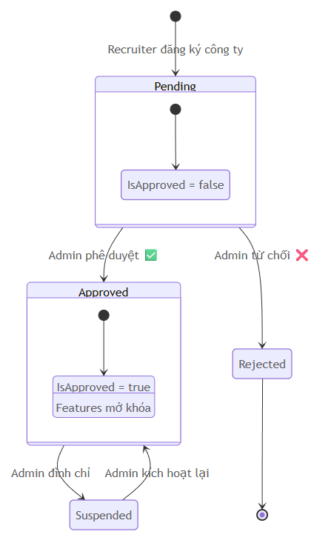

5.4. State - Tin Tuyển Dụng (Job)
State Diagram - Job
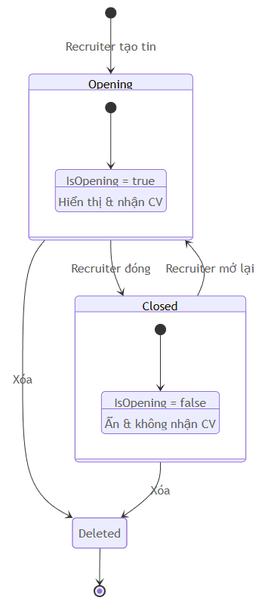

5.5. State - Tài khoản (User Account)
State Diagram - User Account
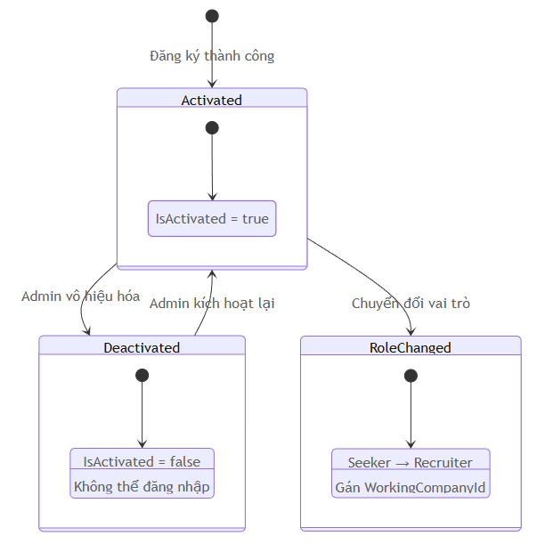

6. Sequence Diagram (Biểu đồ tuần tự)

6.1. Mô tả
Biểu đồ tuần tự thể hiện trình tự tương tác giữa các đối tượng theo thứ tự thời gian.

6.2. Sequence - Đăng nhập (Login)
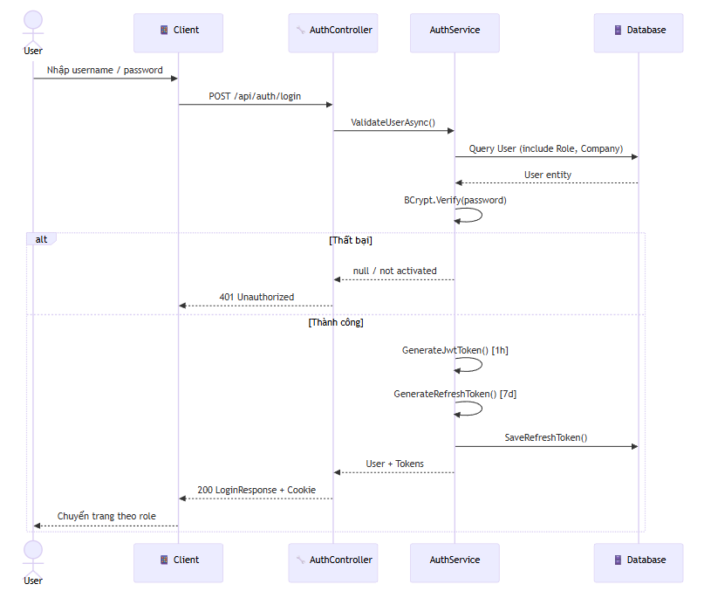
Bước | Actor/Component | Hành động | Mô tả
1 | User → Client | Nhập username/password | Điền thông tin đăng nhập
2 | Client → API | POST /api/auth/login | Gửi LoginRequest
3 | AuthController → AuthService | ValidateUserAsync() | Xác thực + verify password hash
4 | AuthService → DB | Query User | Tìm user, include Role, Company
5 | AuthService | Check IsActivated | Kiểm tra tài khoản kích hoạt
6 | AuthService | GenerateJwtToken() | Tạo JWT access token (1 giờ)
7 | AuthService | GenerateRefreshToken() | Tạo refresh token (7 ngày)
8 | AuthService → DB | SaveRefreshToken() | Lưu refresh token
9 | API → Client | Set Cookie + Response | Set auth_token cookie + LoginResponse
10 | Client → User | Chuyển trang | Điều hướng theo role

6.3. Sequence - Ứng tuyển (Apply for Job)
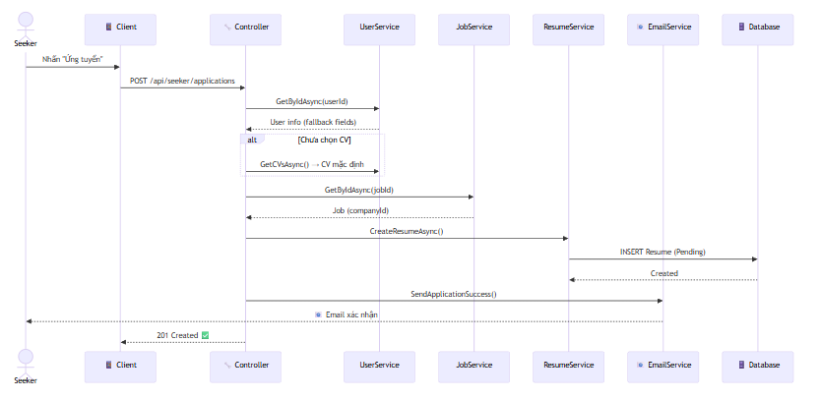
Bước | Actor/Component | Hành động | Mô tả
1 | Seeker → Client | Nhấn "Ứng tuyển" | Mở form ứng tuyển
2 | Client → API | POST /api/seeker/applications | Gửi Resume data
3 | Controller → UserService | GetByIdAsync() | Lấy thông tin seeker
4 | Controller → UserService | GetCVsAsync() | Lấy CV mặc định (nếu chưa chọn)
5 | Controller → JobService | GetByIdAsync() | Lấy job → xác định companyId
6 | Controller → ResumeService | CreateResumeAsync() | Tạo Resume (Status=Pending)
7 | ResumeService → DB | Save Resume | Lưu đơn ứng tuyển
8 | Controller → EmailService | SendApplicationSuccess() | Gửi email xác nhận
9 | EmailService → SMTP | Send Email | Gửi email HTML
10 | API → Client | Response 201 | Trả về Resume đã tạo

6.4. Sequence - Xử lý CV (Recruiter processes Resume)
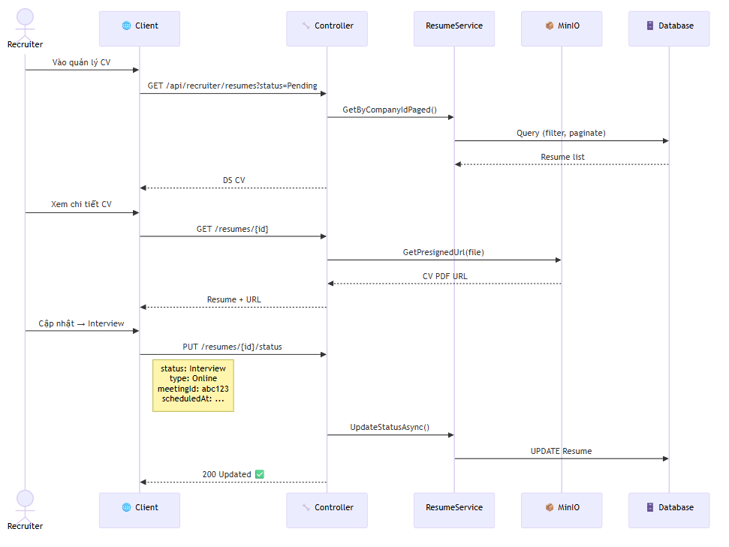
Bước | Actor/Component | Hành động | Mô tả
1 | Recruiter → Client | Vào quản lý CV | Xem DS CV ứng tuyển
2 | Client → API | GET /api/recruiter/resumes | Lọc theo status, jobId
3 | Controller → ResumeService | GetByCompanyIdPaged() | Lấy DS CV phân trang
4 | Recruiter | Xem chi tiết CV | Mở PDF (presigned URL MinIO)
5 | Recruiter | Cập nhật trạng thái | Chọn status + info PV
6 | Client → API | PUT /resumes/{id}/status | Gửi ResumeStatusRequest
7 | Controller → ResumeService | UpdateStatusAsync() | Cập nhật status + PV info
8 | ResumeService → DB | Update Resume | Lưu thay đổi
9 | API → Client | Response 200 | Trả về Resume cập nhật

6.5. Sequence - Chat Real-time
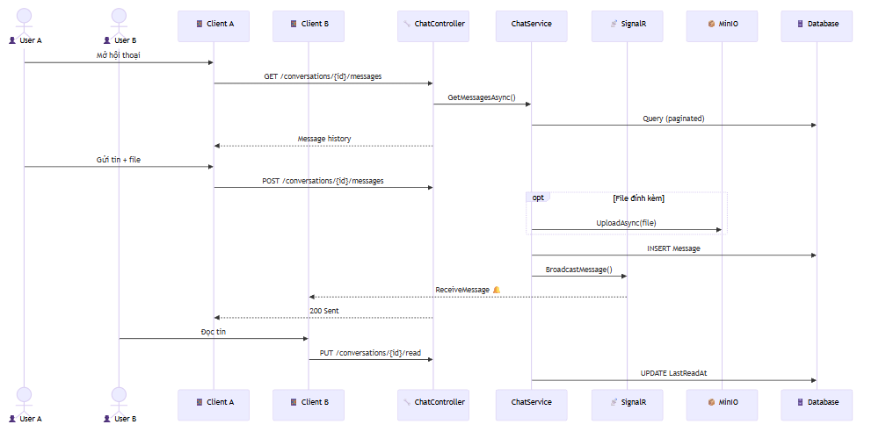
Bước | Actor/Component | Hành động | Mô tả
1 | User A → Client | Mở hội thoại | Chọn conversation
2 | Client → API | GET /chat/.../messages | Tải lịch sử (phân trang)
3 | User A | Gửi tin nhắn | Nhập text hoặc đính kèm file
4 | Client → API | POST /chat/.../messages | Gửi content + file
5 | Controller → ChatService | SendMessageAsync() | Lưu DB, upload file
6 | ChatService → MinIO | UploadAsync() | Upload file đính kèm
7 | ChatService → DB | Save Message | Lưu tin nhắn
8 | ChatService → SignalR | BroadcastMessage() | Gửi real-time
9 | SignalR → User B | ReceiveMessage | User B nhận ngay
10 | User B → API | PUT .../read | Đánh dấu đã đọc

6.6. Sequence - Đăng ký Recruiter
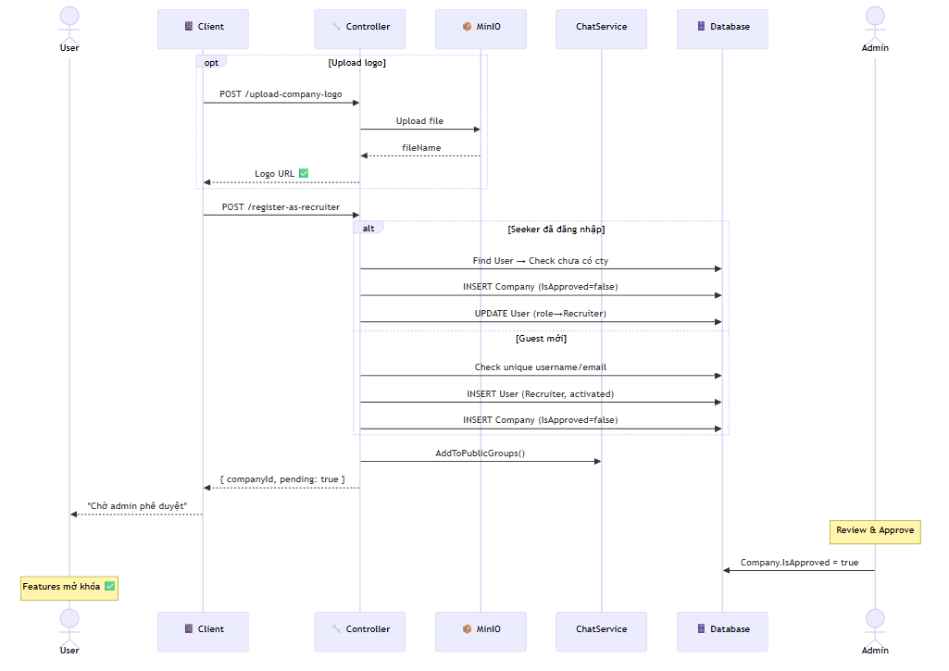
Bước | Actor/Component | Hành động | Mô tả
1 | User → Client | Điền form | Thông tin cá nhân + công ty
2 | Client → API | POST /upload-company-logo | Upload logo → MinIO
3 | Client → API | POST /register-as-recruiter | Gửi CompanyRegistrationDto
4 | Controller | Check Auth | Guest mới vs Seeker chuyển đổi
5a | Flow Guest | Tạo User + Company | User mới (role=Recruiter)
5b | Flow Seeker | Convert + tạo Company | Chuyển role + tạo Company
6 | Controller → DB | Save Company | IsApproved=false (chờ duyệt)
7 | Controller → ChatService | AddToPublicGroups() | Thêm vào nhóm chat
8 | API → Client | Response | companyId, pending=true
9 | Admin | Review & Approve | Duyệt → mở khóa features

7. PHÂN CẤP CHỨC NĂNG
Hệ thống phân cấp theo 4 vai trò + chức năng realtime chung.

7.1. Khách (Public)
Controller | Endpoint | Chức năng
PublicJobController | GET /api/public/jobs | DS việc làm (phân trang, lọc)
 | GET /api/public/jobs/{id} | Chi tiết việc làm
PublicCompanyController | GET /api/public/companies | DS công ty
 | GET /api/public/companies/{id} | Chi tiết công ty
PublicBranchController | GET /api/public/branches/company/{id} | Chi nhánh
PublicReviewController | GET /api/public/reviews/company/{id} | Đánh giá
PublicSkillController | GET /api/public/skills | DS kỹ năng
AuthController | POST /api/auth/login | Đăng nhập
 | POST /api/auth/register | Đăng ký
 | POST /api/auth/forget-password | Quên mật khẩu
 | POST /api/auth/refresh | Refresh token

7.2. Seeker (Người tìm việc)
Controller | Endpoint | Chức năng
SeekerProfileController | GET/PUT /api/seeker/profile | Xem/sửa hồ sơ
 | PUT /api/seeker/profile/avatar | Cập nhật avatar
 | PUT /api/seeker/profile/password | Đổi mật khẩu
 | GET /api/seeker/profile/cvs | DS CV
 | POST /api/seeker/profile/cv/upload | Upload CV
 | POST /api/seeker/profile/cv/builder | Tạo CV builder
SeekerResumeController | POST /api/seeker/resume | Nộp đơn ứng tuyển
 | GET /api/seeker/resume | DS đơn đã nộp
SeekerFavoriteController | POST /api/seeker/favorite/job/{id} | Yêu thích việc
 | POST /api/seeker/favorite/company/{id} | Theo dõi CT
SeekerReviewController | POST /api/seeker/review | Viết đánh giá
SeekerFeedbackController | POST /api/seeker/feedback | Gửi phản hồi
 | POST /api/seeker/support | Yêu cầu hỗ trợ

7.3. Recruiter (Nhà tuyển dụng)
Controller | Endpoint | Chức năng
RecruiterDashboardController | GET /api/recruiter/dashboard | Thống kê
RecruiterJobController | POST /api/recruiter/jobs | Đăng tin
 | PUT /api/recruiter/jobs/{id} | Sửa tin
 | DELETE /api/recruiter/jobs/{id} | Xóa tin
RecruiterResumeController | GET /api/recruiter/resumes | DS CV ứng tuyển
 | PUT /api/recruiter/resumes/{id}/status | Cập nhật trạng thái CV
RecruiterBranchController | POST/PUT/DELETE /api/recruiter/branches | CRUD chi nhánh
RecruiterCompanyController | PUT /api/recruiter/company | Sửa thông tin CT
 | POST /api/recruiter/company/images | Thêm ảnh CT

7.4. Admin (Quản trị)
Controller | Endpoint | Chức năng
AdminDashboardController | GET /api/admin/dashboard | Thống kê hệ thống
AdminAccountController | GET /api/admin/accounts | DS tài khoản
 | POST /api/admin/accounts | Tạo tài khoản
 | PUT /api/admin/accounts/{id}/toggle | Khóa/mở khóa
AdminCompanyController | GET /api/admin/companies | DS công ty
 | PUT /api/admin/companies/{id}/approve | Duyệt công ty
AdminJobController | PUT /api/admin/jobs/{id}/toggle | Đóng/mở tin
AdminSkillController | POST/DELETE /api/admin/skills | CRUD kỹ năng
AdminFeedbackController | GET /api/admin/feedbacks | DS phản hồi
 | GET /api/admin/support-requests | DS yêu cầu hỗ trợ

7.5. Chức năng Realtime chung
Module | Chức năng | Công nghệ
Chat | Chat 1-1, nhóm, gửi file/ảnh, share bài viết | SignalR + REST
Community | Đăng bài, comment nested, like, share, ẩn danh | SignalR realtime
Video Call | Gọi 1-1 voice/video | WebRTC + SignalR
Meeting | Phỏng vấn online nhiều người | WebRTC multi-party
AI Smart Match | Gợi ý việc phù hợp, phân tích CV | OpenRouter AI + Embedding
Email | Thông báo PV, mật khẩu mới | MailKit + SMTP

7.6. Tương thích ứng dụng thực
- Phân quyền rõ ràng: 3 vai trò với API endpoint riêng biệt
- Bảo mật: JWT + Refresh Token rotation + BCrypt
- Realtime: SignalR cho chat, thông báo, cộng đồng, video call
- AI/ML: Embedding vector cho job matching, phân tích CV tự động
- Scalable: Docker Compose, MinIO storage
- Multi-platform: Web + Mobile + REST API chuẩn
- Quy trình tuyển dụng đầy đủ: Nộp CV → Duyệt → Phỏng vấn → Tuyển dụng

